**Pruebas iniciales**

[**https://www.youtube.com/watch?v=VmtOP5sEH68**](https://www.youtube.com/watch?v=VmtOP5sEH68) **🡨 VIDEO EXPLICACION**

[**https://www.youtube.com/watch?v=IJSrPKlJixA**](https://www.youtube.com/watch?v=IJSrPKlJixA) **🡨 VIDEO EXPLICACIÓN – Min 54:06**

* **Instalación de Composer (Requerido para instalar Lumen)**

[**https://getcomposer.org/download/**](https://getcomposer.org/download/) **🡨 SE INSTALA DESDE AQUI**

* **Una vez instalado Composer, creamos un proyecto de lumen y composer se encargará de instalar todas las dependencias**

* **Una vez creado el proyecto de lumen, lo lanzamos para ver si se ha instalado correctamente.**

* **Crear base de datos db_astibot (usaremos xampp)**

* **Utilizar ORM Artisan para hacer las migraciones del proyecto lumen y crear las tablas**

* **Podemos usar la extensión Lumen Smart Command para hacer cositas en Visual**
* **CTRL + SHIFT + P**

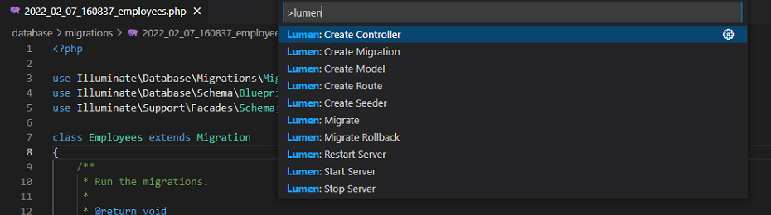

**-Lo usamos para crear el modelo de empleado de la tabla Empleados**

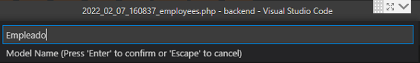

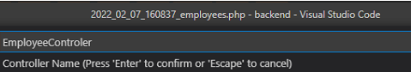

* **Ahora prepararemos la API para tener acceso a una tabla de la base de datos**

* **Modificamos el Controlador con una función para que acceda a los datos de la tabla**

* **Creamos la ruta para que tenga acceso al contenido de la tabla de empleados**

* **Lanzamos el servidor y comprobamos la ruta**

* **Creamos el método que servirá para guardar datos en la tabla de la BD**

* **Creamos su ruta**

* **Realizamos la prueba en el Postman para añadir con una cabecera desde el cliente**

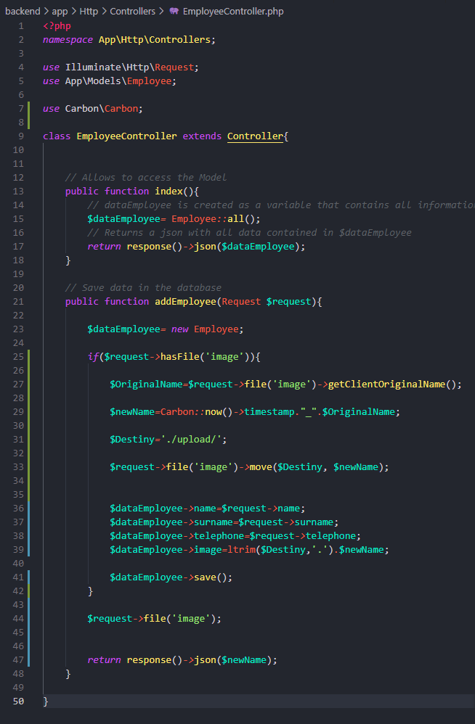

* **Añadimos al Controlador de Empleado la función para modificar registros (Solo en POST)**

* **Añadimos la Ruta**

* **Interfaz de usuario gráfica, Texto, Aplicación, Correo electrónico

  Descripción generada automáticamenteProbamos en POSTMAN la modificación del registro de este empleado con ID 6**

**Nota: Por cómo funciona el PUT en Lumen, no se puede usar form-data, por lo que la imagen perturba la modificación de registro si se hace con PUT, pero no con POST.**

* **Realizamos en el Controlador la función para eliminar registros**

* **Creamos su ruta**

* **Realizamos la prueba con POSTMAN y borraremos un registro con ID 4**

* **Ahora si buscamos ese mismo empleado…**

